制作简历时应该注意的问题
简历外观漂亮、简洁明了会给招聘者留下良好印象，但你不能在简历中撒谎，简历一张纸则可，不要出现语法、拼写或其他错误。简历中应包括姓名、联系办法、教育程度、工作经验、技能等，一些个人数据、喜好等不必包括在内。简历要强调你适应该职位的相关经历，强调你的成绩，使用一些生动的动词，内容要具体实在。请大家注意以下几点:
应征条件并非绝对
在招聘广告中，一般情况，会列出户口、学历、年龄限制、经验需求及需要具备的专业技术等条件。不过这并非是绝对的限制。和公司规定的条件不完全吻合，还是有被任用的机会。例如说要六年以上工程师的经验，四年的资格也有可能被录取。年龄限制往往只是一个标准罢了。即使有很明确的年龄限制理由，但超过一点点，如果职业适性非常相合，也有丰富的经验，出线机会仍是非常浓厚。不管如何，如果你对该公司真的很有兴趣，不妨先试试看。
不要写在简历中的内容
在制作简历时关键的一点是要有的放矢、切中要害。很多应聘人士几乎把他们有生以来做过的所有活动都塞进了简历中，他们的目的好像是要告诉大家自己一直很忙。每次培训活动、每种爱好、每个去过的国家，无论与申请的工作是否有关系，都经常会被一股脑地写进太多的简历中。但是实际上，针对某个具体职位空缺而发送的简历应该是为其量身定制的。
另一方面，许多求职者把所有能想到的东西全都放在自己的一份简历中，然后以不变应万变，应对几乎任何工作申请。但是这种作法会减弱简历的吸引力，简历中的内容主次不分，很可能使申请夭折，因为重要的信息往往被淹没在太多的内容中，使人很难迅速做出判断。
简历应该是写给HR看的，单是自己满意还不行。应该剔除所有无关痛痒的东西，尽量把内容压缩成一页纸。记住，这是在做市场推销，不是在写个人传记。
要写在简历中的内容
我们已经清楚了简历中不该写什么，那么我们应该写什么呢？个人详情，包括姓名和联系方式，是不可缺少的。要让别人很容易地找到你。如果没有特别要求，你不需要提供护照号码、血型或婚姻状况等信息。无关紧要的信息不会增加你获得面试的机会，相反，由于它分散了读者关注重要内容的注意力，因此反而会帮倒忙，使你失去机会。
学业成就也是要求提供的内容。将来的雇主想要了解你的正规教育达到的最高程度是什么，成绩如何等等。有时候，具体修过什么课程其实并不重要，更重要是你达到了哪种水平。对某个管理职位而言，可能化学工程学历并不一定对口，但是了解申请人在数学和语文方面达到了什么样的具体水准是非常重要的。要用倒叙方式列出你的最高学历，这样，最近获得的也是最重要的。
一份简历归根到底是要陈述经历。同样，要用倒叙方式列出你的工作经历，最近发生的也是最有意义的。如果你刚从学校毕业不久，可能只有一种工作经历，那么把一些能够说明你具有进取心或主动性的其它重要活动写进简历也是大有用处的。
如果在简历中加进申请人的其它技能、成就等更能锦上添花的话，那么应该这样做，但要掌握好火候，只能对某个具体职位的申请陈述起增光添彩作用才行。
好简历应该具有的特点
言简意赅 许多还未毕业的大学生总觉得简历越长越好，以为这样易于引起注意。其实，冗长的简历不但让人觉得你在浪费时间，还能得出求职者做事不干练的结论。另外招聘的工作人员工作量极大，大篇幅内容反而会增加招聘人的反感。所以，简历应在重点突出、内容完整的前提下，尽可能简明扼要，不要陷入无关紧要的说明。
强调成功经验 有漂亮的外表而无内容的简历是不会吸引人的。别平铺直叙自己在校的学习经历，一定要提一提自己在校时除学习外所做出的其它成绩，特别是集体协作能力须重点点出。这在企业招聘中很重要，特别是大企业。
简历内容要真实 写出好简历还有一个最基本的要求就是确保内容真实。有许多初次求职者，为了能让公司对自己有好的印象，往往会给自己的简历造假。这在面试时很容易露出破绽，即使侥幸进入企业，也总归有水落石出的一天。
重点突出 由于时间的关系，招聘人员可能只会花短短几秒钟的时间来审阅你的简历，因此你的简历一定要重点突出。一般来说，对于不同的企业，不同的职位，不同的要求，求职者应当事先进行必要的分析，否则效果会大打折扣。毕业生应根据企业和职位的要求，巧妙突出自己的优势，给人留下鲜明深刻的印象。但注意不能简单重复，而是做点睛之笔。
传递有效信息 作为一名求职者，在简历中，你应该向用人单位传递一些有效的信息。这些信息包括：Ａ．明确自己的奋斗目标。对自已的前途有长期、明确目标的人，更易为单位赏识和任用；Ｂ．体现自己的工作意愿很强烈；Ｃ．有团队协作精神。一个容易与人沟通协调的求职者可以说已有一半获胜的希望，如果你曾有社团活动的丰富经验，可尽量举例说明；Ｄ．掌握诚恳原则。面试前准备充分，神情镇定，仪容大方整洁，临场时充分表现自我，便是诚恳的最好表现。
使用有影响力的词汇 使用这种词汇，如证明的、分析的、线形的、有创造力的和组织的。每句都用点这种词汇。
词语使用要准确 许多负责招聘的工作人员都说他们最讨厌错字别字，他们说：“当我发现错别字时我就会停止阅读。”因为他们总认为错别字说明人的素质不够高。因此，我们最好不要使用拗口的语句和生僻的字词，更不要有病句、错别字。外文要特别注意不要出现拼写和语法错误。一般招聘人员考察应聘者的外语能力就是从一份履历开始的。
突出自己的技能 列出所有与求职有关的技能，你将有机会展现你的学历和工作经历以外的天赋与才华。回顾以往取得的成绩，对自己从中获得的体会与经验加以总结、归纳。你的选择标准只有一个，即这一项能否给你的求职带来帮助。你也可以附加一些成绩与经历的叙述，但必须牢记，经历本身不具说服力，关键是经历中体现出的能力。
适当引用专业术语 引用应聘职位所需的主要技能和经验术语，使简历突出重点。例如，你要应聘办公室人员，招聘单位就会要求你熟悉字处理系统，如ＷＰＳ或ＷＯＲＤ等；招工程师，需要你懂绘图和设计软件。总之，招聘广告会对不同的职位有相应的素质和技能要求，在应聘时应适当引用此专业术语。
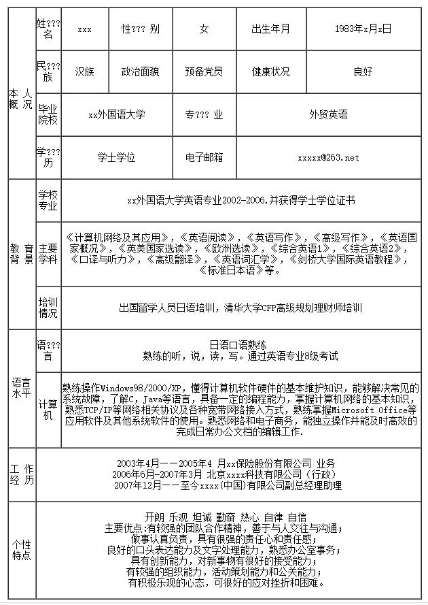
不知道大家看了这简历后是什么感受，可能大家的简历和这份相比也是大同小异，仔细观察会发现这个简历是不饱满的，缺少很多简历的基本要素，那么简历中主要包括的哪些基本要素呢？（其中前八项是所有简历中必不可少的）：
（1）个人资料及联系方式
电话号码是最重要的，邮箱和在线沟通工具也是很好的补充。
（2）求职意向及工作目标
至少你要让用人单位明确知道你是来求职什么工作的，你的简历应适合你所求的职位，在简历中你必须描述你能胜任该工作的条件，越具体越好。你的简历应需要挑选一个特定的具体的目标。你到底想要求得到什么样的工作，不应当留给用人单位去猜测。
（3）入职资格或个人评价
提出你的意向和目标后，你应该证明你有达到这个目标的能力。资格包括学历、工作经历乃至性格。这是非常重要的部分，写的好了，用人单位才有兴趣继续看你的简历。
（4）工作经历
这是简历的核心部分，在描述你的工作经历时，应采用倒叙写明从事的工作，列明你在公司的职责，注意突出重点，责任的描述之后应该紧跟工作业绩。简历中尽量提供能够证明自己工作业绩的量化数据，比如拓展了多少个新的市场客户，年销售业绩达到多少万元，每年完成了多少项目等。不管你负责什么工作，只有在你描述了做得怎样之后才会有意义。可以问问自己：需要我做的是什么？我怎么做的？做得怎么样？我体现了什么价值？
（5）学历：全日的或在职的都可提及
（6）证书
把你所得的证书和执照全列上，如：学位证书、岗位合格证书、专业职位聘用证书、外语等级证书、计算机等级证书和驾驶执照等。
（7）外语
除母语之外的其他语言，对涉外工作是非常有必要的。在其他活动中也有帮助。在简历中要提到你能熟练运用的外语的程度。掌握多门外语就更好。
（8）技能：很多专业性的工作需要你掌握许多专业技能，不妨针对性的列举主要的几项技能和自己掌握技能的程度如何
（9）兴趣爱好
在简历中提及良好的习惯和健康的爱好。其实这些兴趣爱好可以表现自己的个性，也辅助说明自己对职业的适合程度，面试官也许从中可以找到和你的共同点，增加认可度。
（10）照片
主要考虑应聘工作以及自身条件来作恰当取舍。切记，那些艺术照在应聘商业等职业时不可取。对有外貌要求的岗位，良好的形象可以增加简历的影响力。
（11）证明文件
证明文件可以有效地成为客观评价的证据。你可以为简历中某一段经历提供证据，尤其可以把某种奖励或证明附在简历的总结段落提到，或者也可以在谈及你担任某些重要职务或取得某些重要成就时把证明摆出来。
在上面提供的简历中，求职意向及工作目标是没有的，这是简历之大忌。工作经历的描写根本就没有，这是最致命的。个性特点或者说个人评价也是不丰满的，略显空洞。总体感觉让人很困惑，不知道你到底想表述什么，想有什么样的工作目标。这样的简历，自然让用人单位没有兴趣，简历是在求职时帮助我们获得面试机会的敲门砖，门都进不去，何谈找到工作呢？希望大家重视简历。
一份高水平的简历
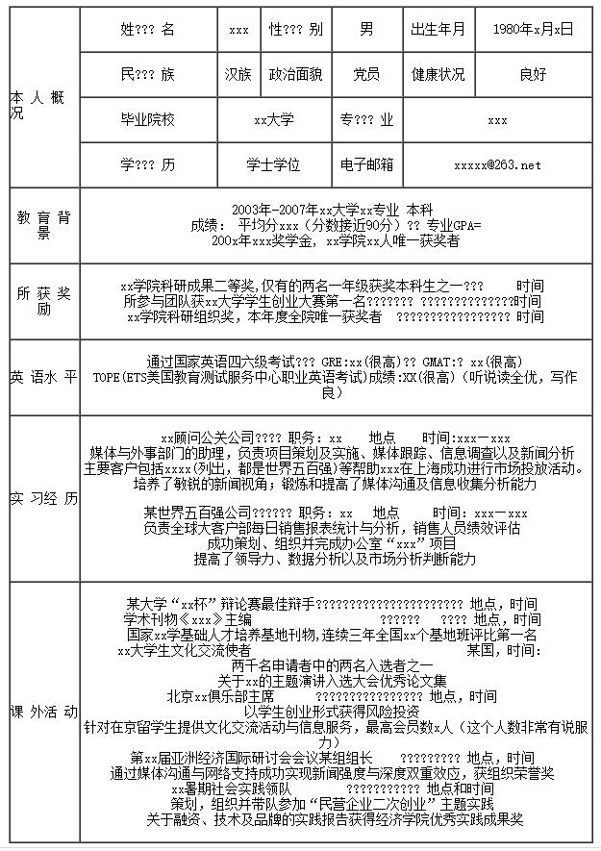
下面是点评：
为什么说这个简历最优秀呢？不是因为这个人最优秀，而是他写的是最好的。这个简历的最大优点就是他抓住了看简历人的一种心理，就是他能恰当地表现自己的优秀。当然他本身也是很优秀的。这个简历的吸引人之处就在于，他常常用“唯一，第一，仅有的。。。。之一”，这样的词非常让人产生冲动，他到底有什么本事？他真得很牛么？
首先，从整个简历的架构来说，跟一般人的简历“模板”不一样。这点，我很想提醒那些求职的同学，不要把那些流行的“模板”太当回事，至少你用的那种模板最好是人数用的少，最好是你比较独特的。
一、关于教育背景：
他的教育背景写得非常干练，写完大学专业之后就是成绩，当然他的成绩很好，而且他用数字来说话，这也是他这个简历的一个特色。数字说话是最具说服力的。如果同学们成绩不好，就不要这么写了，呵呵。
关于奖学金，他没有写他得了多少奖学金，就写了一个“200x年xxx奖学金, xx学院150人唯一获奖者”，那个学院是很牛的，那么他能够成为唯一的获奖者，这一下子就抓住了看简历的人的心！说实话，正是这句话，让我产生了强烈的兴趣，一直往下看。后来我问他了，你这个奖学金的评奖人数到底多少人？真的是150人都在竞争这个奖项么？他说不是，只有几十个，不过他说得没有错，最后得这个奖的只有他一个！这是他这么写的一个妙处----真实的优美！
关于教育背景，同学们往往在简历中写得比较多，这其实没有必要，捡最重要的写，千万不要写得太多，没有必要，你上什么大学都是不可更改的，如果你的大学不好，那么你就是第一的话，看简历的人也不是很感兴趣的，除非你的成绩全优。
当然如果大学不好专业很好，那么可以强调一下的。
二、关于实习经历
我相信他的实习经历是很多的，但是他也就是写了两个公司的实习经历。这两个公司有什么好写的呢？
一个是公关顾问公司，对于不熟悉这个行业的人来说，这个公司的名字不能引起人的兴趣，但是他写得非常好，他这个公司的客户很多是世界五百强，这给人的暗示就是这个公司不是一般的公司，而且他写了他在这个公司的感受：“培养了敏锐的新闻视角；锻炼和提高了媒体沟通及信息收集分析能力”，这是点睛之笔。
另一个实习单位是世界五百强公司，他的职位也是很一般的，都是白描，但是他照样写出了感受：“提高了领导力、数据分析以及市场分析判断能力”，这点也是很重要的。
这两点能力都跟他要应聘的职位所需要的核心能力相关。
这里我没有把他在这两个公司的实习时间列出来，其实他在这两家公司的实习时间都是仅仅三个月，但是这总共不到半年的实习时间确实让他的简历跟别人的不一样的，很精彩。
如果他的教育背景已经让人刮目相看的话，到这里就能看到这份简历的不一样的地方了，这是一种花了很多心血的杰作。
当人HR人员看到这里的时候，是不是会产生一种很想“尊重”和想见这个人的感觉呢？
三、关于课外活动：
如果说实习经历写得有点雕琢的痕迹的话，那么这部分正好是他大放异彩的地方。因为对于一个见过很多世面的HR人来说，他的实习经历显然不能反映他的核心竞争力的。换句话说，任何一个在那两家公司实习过的人都可以那么写，所以他必须在“课外活动”这里显出他的独特的魅力来。
这就是为什么他这部分写的比较多的一个重要原因。
这里需要大家注意的是，他用的都是夺人耳目的词：如“两千名申请者中的两名入选者之一”，“评比第一名”等。很多同学都写自己的学术或活动的能力，在哪里发表了文章，但是就不告诉人家，你这个发表的地方是不是有档次的啊？也许你自己知道它的档次很高，但是要知道，看你简历的人往往是不懂你这个行业的人啊，所以请大家一定要注意这个问题！
比如：这里面写到了：
“学术刊物《xxx》主编 地点，时间
国家xx学基础人才培养基地刊物,连续三年全国xx个基地班评比第一名 ”
可以说，很少有人真的知道他这个刊物有多么地牛气，但是后面的注释却让人耳目一新。再往深里说，他一个本科生，能够做多大的刊物主编呢？可是人家这么写的话，因为有根据，所以显得很宝贵。这里面希望大家好好体会这种写法的妙处。
四、关于英语水平
这也是应届毕业生经常写不好的地方。比如过了四级，六级，什么读写听都流利，一看就是假的，不如不写呢，呵呵。我们来欣赏他是怎么写他的英语水平的：
“通过国家英语四六级考试??? GRE:xx(很高)?? GMAT:? xx(很高)”---作为一个本科生写自己通过了六级考试就非常好，如果一个研究生还这么写，而且没有注释的话，就没有什么意义了，因为作为一个正规的硕士生，你是必须要过六级的。我看过一些本科生写的英语水平，就写自己过了四级，后面也没有说明，这样的效果就很不好，很容易联想起你们学校的本科生很可能连四级都过不了，而且有的学校确实有英语成绩没过四级就直接留校读研究生的。
这位同学他写的妙处，就是他不仅强调了自己本科就过了六级，更重要的是把GRE和GMAT的成绩都公布了，都是非常高的，很有说服力。他的这种英语水平说明方法很值得大家玩味的。
五、关于奖励
写得非常干练，但是他写的过程中一直都在强调他拿到这个奖项的不容易。
“xx学院科研组织奖，本年度全院唯一获奖者”----我曾经问过他，你这个唯一获奖者到底是什么含金量？是很多人竞争的么？他说不是的。但是人家显然会写，而且都是真实的！
简历写得好的关键就是他想得比较深入，也做过深入的调查。当然这跟他是做市场调查的有关。他告诉我，凭着这份简历，他打败了很多研究生，而且他的同学也没有象他这样得到好多大公司和顶尖大学的offer.他的简历成功之处不仅得力于他本身比较优秀，更主要的是他知道自己的强项，知道怎么写能抓住别人的心。不在乎简历的长短，在乎的是写得让人觉得非见你不可的冲动，呵呵。这种功夫类似于高明的作家可以把一件非常小的事情写得非常让人耐看。磨刀不误砍柴工，人们的消费越来越走向精品意识，所以同学们一定要下力气把自己的简历写好。为了写好简历，需要对自己有个清晰的认识。你的优点是什么？你的优势是什么？有空的话，下载网上的性格职业测试题目做一下，会对自己有帮助的。
这再次地证明，不是没有好的工作等着同学们，而是同学们需要了解自己，了解HR人员的心理，把自己主动地推销出去！
当然这个简历有个小小的缺点就是他没有一个自我评价。这点HR人员也是很看重的。建议大家把自我评价放在前面，而且要真正地写自己的优点和优势，而不是虚假地写，最常见的问题是，明明自己的沟通能力很一般，却写成，沟通能力很强，这在面试的时候是很吃亏的，而且看得多了，人们都不相信了。
如果已经有全职工作了，一定不要把工作经历放在第二；如果您目前还是在校学生，应该把教育背景放在第一。作为在职人员，若把教育背景放在前面，人家会对你很不重视。
求职意向
求职意向作为简历中必不可少的要素之一，我们应届毕业生在撰写时常常不知所措，摸不着边际，下面着重对其进行分析。
撰写求职意向注意事项
在简历中需要求职意向要避免含糊笼统、毫无针对性。
简历中的求职意向是向我们的简历阅读者传递这样的信息：我们在职业生涯中希望取得什么样的成就，我们想要的是什么职位。
我们的求职意向应该包含：我们的技能、成就、我们想要寻找什么样的职位、我们想要掌握并发展什么样的技能、我们想为什么样的公司工作，等等。所有这些信息都必须与职位广告相吻合。如果雇主看见我们的求职意向与他的目标正好相吻合，那么我们就会非常幸运地成为一名候选人。因此，撰写抢眼、到位的求职意向不失为迅速抓住读者注意力的一个不错的技巧。
在我们的求职意向中，我们应该体现出我们能为雇主做些什么，而不是雇主能给我们什么。
一份简历只能有一个求职意向，如果我们有多个职业目标，最好分别撰写不同的简历。每一份简历都要针对招聘单位的特点和要求，突出相应的重点，表明我们对用人单位的重视和热爱。可以说，求职意向就是整份简历的灵魂，简历的其他部分都是为其服务的。
与求职意向无关的素材（知识技能、兴趣爱好、培训内容等）尽量省略。整份简历的内容重点与经历素材的取舍，应以求职意向为中心展开书写。如果我们想应聘好几个职位，那么需要根据不同的职位撰写不同的求职意向。然后整份简历就需要围绕该求职意向展开。
反面实例分析
1、求职意向:
能吃苦耐劳，适应各个环境，要求能提供基本福利保障，签定正式合同协议，有发展空间。
点评：该求职意向其实什么也没写，看了让人不知所云,完全不知道求职者是在寻找一个什么样的工作，适合做些什么，都是一些空话。
2、求职意向自我评估
本人五官端正.性格开朗乐观，在校期间努力学习，与同学及老师的关系很好，善于沟通交流，多次参加校内组织的志愿活动，富有爱心。为了不断完善自己，也积极投身于校外的实践活动，掌握一定的经验和知识。诚实进取，负责好学，喜欢创新，学习新的事物能力非常强，做事勤奋努力。不断完善自己，发挥自己特长的同时又尊重团队精神。以专业知识和社会交往能力以及发展自我为基础,寻求在各企事业单位咨询，文秘，策划编辑，文书，广播传媒，公关等相关文职。
点评：这是典型的学生简历中出现的问题，大段大段的关于自己的描述堆砌着一大堆好话套话空话，HR并不喜欢看到这样的描述，这是自己对自己的评价，带有很多的主观成分，求职意向直到最后才提到，很容易被忽略掉了。
优秀求职意向撰写实例
良好人际沟通技巧，做事耐心细致，欲求行政、助理类初级职位；
5年跨国公司人事经验，谋求跨国公司人事管理类岗位；
计算机软件开发，熟练掌握.asp、.net等语言。
求职意向部分常见问题及建议
下面列出了求职意向部分可能出现的问题，并给出相关解决办法和建议，我们可以对照自己的简历，看看是否存在下述问题。
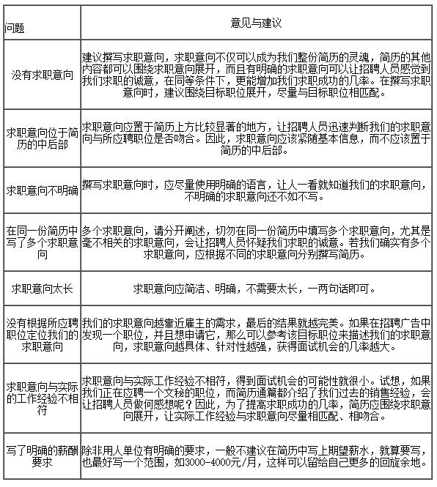
如何让自己的简历更精彩
让人过目不忘的简历
看到一份心仪的工作正在招聘人手，你很想去试一下。事实上，你有可能是这个职位的最佳人选，但是如果你的简历不能吸引到招聘人员，还是可能会失去机会。一份能给人深刻印象的简历将使你在激烈的竞争中脱颖而出。试试下面这几个小诀窍吧，再找工作的时候，也许就会完全不同了呢！
回顾过去 首先，列出之前你的工作经历及教育背景。接着，写上所有具体的信息，包括以前任职的公司信息，当时的头衔和职责范围，取得的成绩如何，获得的证书以及教育程度。
表明目标 目标也就是求职要求。你在求职的时候，一般雇主都想知道你的职业规划。这有助于他们了解你是否是此职位的最佳人选。在你简历的开头你需要写上 “Objective”，然后简短地写下你的求职要求，例如“To work in a dynamic marketing department.”会让人感觉你是个喜欢挑战、充满活力的人。
职责or成就 职责就是分配的任务，而成就是你取得的成绩--你努力后的成果。雇主们都想知道你过去的工作职责是什么，他们对你曾经取得的成绩更感兴趣。因此你在描述过去的工作时，那就稍作渲染一番吧！比如说：你过去的一项职责是人员安排，而你解决了一个很大的问题。你就可以写：“Solved scheduling conflict.”(解决过人员配置冲突)
调整简历格式 因为要在有限的篇幅内表达尽可能多的内容，所以在书写简历时，你可以使用缩写或是省略语。你可以略去句子的主语(比如，I，my manager)，物主代词(my/mine, his/hers)甚至有时候可以省略冠词(the, a)。如果你想在一句话中列出一项以上的成绩，你可以用分号来代替"and"。比如：“I led an important project and my manager gave me ;就可以写成“Led key project; awarded by manager.”
使用行为动词 行为动词表示某个特定动作，例如：solved, managed, initiated, accomplished，而am, was, have和had之类是被动动词。在简历中使用行为动词，会让你看起来像一个目标明确、充满活力的人，而这样的人正是绝佳的招聘对象。比如： “Managed a team of 20 employees”听起来就要比“Was in charge of 20 employees.”更为有力。
放大你的“卖点”
简历中有几栏是用来给对方留下深刻印象的，也是决定对方是否给你面试机会的关键。如何写好这几部分的内容很重要，请从以下几个方面着手。
1、成绩。以你的骄人业绩去打动未来的雇主。突出你的技能和成绩，强化支持标题。集中对能力进行细节描写，运用数字、百分比或时间等量化手段加以强化。强调动作，避免使用人称代词如“我”，“我们”等。
2、能力。对各方面能力加以归纳和汇总，扬长避短，以你无可争议的工作能力和个人魅力征服未来的雇主。用词应简单明确，观点鲜明，引人入胜。
3、工作经历。应当包括你所有的工作历史，无论是有偿的还是无偿的，全职的还是兼职的。在保证真实性的前提下，尽量扩充与丰富你的工作经历，但用词必须简练。不要只针对工作本身，业绩和成果更为重要。
4、技能。列出所有与求职有关的技能。你将有机会向雇主展现你的学历和工作经历以外的天赋与才华。回顾以往取得的成绩，对自己从中获得的体会与经验加以总结、归纳。你的选择标准只有一个，即这一项能否给你的求职带来帮助。
5、嘉奖。简历中的大部分内容是经历和成绩的主观记录，而荣誉和嘉奖将赋予它们实实在在的客观性。这是一个令雇主注意到你已获肯定的成绩的机会。强调此奖项是你资历的重要证明，突出此嘉奖与你所求职务的相关性。
6、职业生涯。着重强调你在相关行业中所获得的特殊专业技能和取得的成就。在提及你的技能与成就时应越具体越好。此栏专门针对一些具体职业，需说明你所在的具体行业。

